标注数据操作工具：

安装步骤：

1. <https://blog.csdn.net/weixin_39591092/article/details/82180457>
2. 安装成功之后，在终端命令行输入labelme就会打开该软件，此时可以进行数据标注的工作了。

生产日期标注数据的注意事项：

1. 在标注数据的时候，先放大图片再标注，一定要遵循先标注字符框，再标注整个生产日期的检测框，从里往外标注。另外在描点的时候，要注意一下顺序，一定要按照以下规则描点。
2. 所有的字符框都不要超出检测框的范围。
3. 相邻的字符框可以相交或相切，而字符像素的区域就不可以。
4. 目前只需要标注数字和英文字符，其它字符则不需要标注。例如空格、汉字等字符。
5. 坐标的数量一定是2个或4个，不要超出也不要少于这个数量。

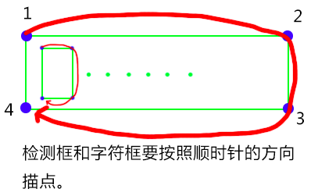

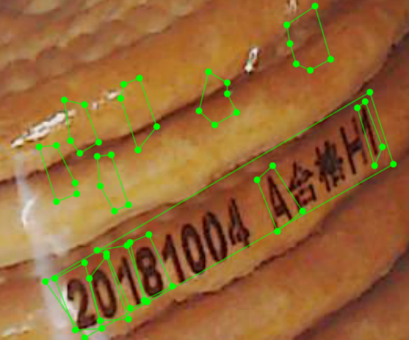

1. 坐标的个数一定是2个或4个，上图是不合格的标注。

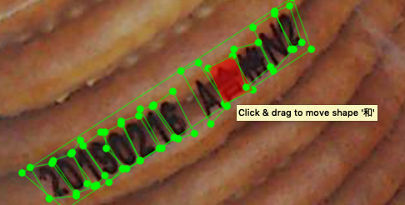“合”标签被错标为“和”，注意这是错误样本，中文字符、标点、空格等符号不用标注。

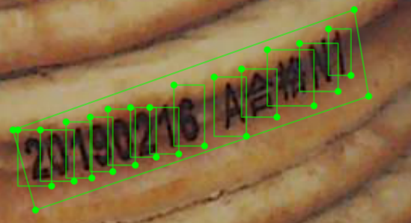

对于此情况，最好使用多边形选框。注意这是错误样本，中文字符、标点、空格等符号不用标注。

正确的标注方式如下：

